Развитие регулятивных умений (целеполагание, планирование, коррекция и контроль)
Введение:
Перемены, произошедшие в России за последние десять лет, а именно, скорость обновления системы научных знаний, возрастание информационного объема, усложнение содержания учебного материала школьного образования, привели к несформированности у школьников умения учиться. Они определили новый социальный заказ общества на деятельность системы образования, способствующий изменению общего подхода, образования, что находит отражение в переходе: от определения цели обучения как усвоения знаний, умений, навыков к определению цели обучения как формирования умения учиться; от стихийности учебной деятельности ученика к ее целенаправленной организации; от ориентации на учебно-предметное содержание школьных предметов к пониманию учебного процесса как смыслового, от индивидуальной формы усвоения знаний к учебному сотрудничеству. В настоящее время школа пока ещё продолжает ориентироваться на обучение, выпуская в жизнь человека обученного – квалифицированного исполнителя.
Но сегодняшнее, информационное общество запрашивает человека обучаемого, способного самостоятельно учиться и многократно переучиваться в течение жизни, готового к самостоятельным действиям и принятию решений.
Вот почему перед школой остро встала и в настоящее время остаётся актуальной проблема самостоятельного успешного усвоения учащимися новых знаний, умений и компетенций, включая умение учиться. Большие возможности для этого предоставляет освоение универсальных учебных действий (УУД). Они открывают возможность широкой ориентации учащихся, – как в различных предметных областях, так и в строении самой учебной деятельности, включая осознание учащимися ее целевой направленности, ценностно-смысловых и операциональных характеристик.
Овладение учащимися универсальными учебными действиями происходит в контексте разных учебных предметов, в том числе и изучения иностранного языка, например, английского. В новых стандартах в преподавании иностранных языков, не ставится единых комплексных, сложных задач по изучению теоретических основ языка, глубинных основ грамматики. Основной акцент делается на развитие коммуникации, на умение учащихся установить контакт для общения с другими людьми, на овладение языком в процессе общения, умение анализировать свои действия и слова, развитие кругозора для умения заинтересовать собеседника или слушателя, а также на развитие логики для грамотного и последовательного изложения мысли.
Регулятивные умения, как один из 4 видов уневерсальных учебных действий, обеспечивают возможность достичь этих целей, путем умения ставить учебные задачи, составлять план и последовательность действий, контролировать и оценивать процесс и результаты деятельности, предвосхищать результат, обнаруживать отклонения от эталона и вносить коррективы , осознавать качество и уровень своего усвоения материала.
Поэтому целью данной работы является разработать приемы, направленные на формирование у учащихся регулятивного учебного действия, в частности коррекция и контроль, средствами уроков английского языка.
Задачи работы:
1. изучить регулятивные умения, как один из четырех видов универсальных учебных действий;
2. Разработать и апробировать приемы формирования регулятивных умений.
Ожидаемый результат:
Учащиеся среднего звена получат возможность научиться обнаруживать свои ошибки методом сличения с заданным эталоном (контроль) и вносить необходимые изменения, корректировать свою работу в случаи расхождения с эталоном ( коррекция).

Важнейшей задачей современной системы образования является формирование совокупности «универсальных учебных действий», обеспечивающих «умение учиться», способность личности к саморазвитию и самосовершенствованию путем сознательного и активного присвоения нового социального опыта, а не только освоение учащимися конкретных предметных знаний и навыков в рамках отдельных дисциплин.
Регулятивные умения, как одни из 4 видов универсальных учебных действий, обеспечивают организацию и регулирование учащимися своей учебной деятельности. На начальном этапе обучение необходимо часто менять виды учебной деятельности, учитывая психологические и возрастные особенности учащихся.
В блок регулятивных действий включаются действия, обеспечивающие организацию учащимся своей учебной деятельности: целеполагание как постановка учебной задачи на основе соотнесения того, что уже известно и усвоено учащимся, и того, что еще неизвестно; планирование — определение последовательности промежуточных целей с учетом конечного результата; составление плана и последовательности действий; прогнозирование — предвосхищение результата и уровня усвоения, его временных характеристик; контроль в форме сличения способа действия и его результата с заданным эталоном с целью обнаружения отклонений и отличий от эталона; коррекция — внесение необходимых дополнений и корректив в план и способ действия в случае расхождения эталона, реального действия и его продукта; оценка — выделение и осознание учащимся того, что уже усвоено и что еще подлежит усвоению, осознание качества и уровня усвоения. Наконец, элементы волевой саморегуляци и как способности к мобилизации сил и энергии, к волевому усилию (к выбору в ситуации мотивационного конфликта), к преодолению препятствий.
Ребенок усваивает какой-либо материал в форме учебной деятельности, когда у него есть внутренняя потребность и мотивация такого усвоения. Ведь мыслить человек начинает тогда, когда у него появляется потребность что-либо понять. И начинается мышление с проблемы или вопроса, удивления или недоумения. Проблемная ситуация создается с учетом реальных противоречий, значимых для детей. Только в этом случае она является мощным источником мотивации их познавательной деятельности, активизирует и направляет их мышление. Значит, прежде всего, на начальном этапе уроке необходимо создавать условия для формирования у учащихся положительной мотивации, чтобы ученик понял, что он знает и чего не знает, и, самое главное, захотел это узнать. Мы на уроках должны научить учащихся самих ставить цель, составлять план для достижения этой цели. Исходя из цели и плана, ученики должны предположить каких результатов, они могут достигнуть. Определять и формулировать цель деятельности, составлять план действий по решению проблемы (задачи).
На нашем уроке коррекции в 5 классе, посвященному анализу и исправлению ошибок по теме Reported Speech, который проводился после проверочной работы, ученики ставили цель урока с помощью учителя, опираясь на предоставленный план, а также ставили цель отдельных этапов урока с опорой на тип урока и его цель. (Приложение 1)
Look at the blackboard. This is the plan of our lesson: work with Reported Speech
1. Work with algorithm, revise grammar rule (RS)
2. Correct our mistakes
3. Do the task for the mark
Today we revise Reported Speech (work with RS), work with our mistakes, and do tasks for the mark, that’s why the goal is to practice grammar, correct and check up our grammar.
После этого следует оглашение результатов проверочной работы. Перед ребенком ставится задача оценивания результатов деятельности. Предметом оценивания ученика должны стать учебные действия и их результаты, в нашем случаи это результаты проверочной работы по грамматическому правилу Reported Speech(косвенная речь). Все результаты представлены в виде сводной таблицы, в которой ученики могут видеть общее уровень успешности выполнения проверочной работы, и свои результаты в частности. Проанализировав таблицу результатов, ребенок может увидеть, в каких случаях он допустил ошибки, а также типичные ошибки других учащихся. Рекомендуется использование цветных и графических форм представления оценок, таблиц, в которых отдельно фиксируются результаты домашних и контрольных работ, использование «графика продвижения», который позволит детям отслеживать свой рост и определять задачи и направления своей деятельности. (Приложение 2)
Следующим этапом урока является выявление причин ошибок, в нашем случаи это были неумение определить тип предложения, построить косвенную речь вопросительных предложений и просьб, заменить местоимения и слова автора. (Приложение3)
В ходе работы необходимо привлекать алгоритм по «проблемному» умению. В нашем случаи это алгоритм преобразования прямой речи в косвенную. Анализирую свою предыдущую работу с допущенными ошибками, ребенок каждый раз обращается к алгоритму, тем самым выявляя, на каком этапе, он допустил ошибку, также обращается к теории (Приложение 4). Также учитель может провести опрос по теории коллективно, с консультантом или фронтально, тем самым выявляя знание или незнание материала, и мотивируя ребенка на запоминание. В ходе этого ребёнок учится понимать причины своего неуспеха и находить способы выхода из этой ситуации. (Приложение 5)
После подробного анализа своей работы, повторения правила Reported speech и всех этапов алгоритма преобразования прямой речи в косвенную, ребенок ставит прогноз на следующую работу и вносит его в свою таблицу. Стоит отметить, что мы используем дифференцированный подход в обучении. Все задания разрабатываются на трех уровнях: репродуктивный, конструктивный, творческий. На основе полученных результатов, а также после проведения анализа учащийся определяет для себя уровень выполнения задания. (Приложение 6) Сильная группа выполняет задание конструктивного и творческого уровня и работает индивидуально, слабая группа решают задания под руководством учителя или консультанта, выполняя упражнения репродуктивного типа. Ученикам предлагаются упражнения, как смешанного типа, так и на отработку отдельно западающего умения. (Например, в вопросительном предложении ученик не соблюдает порядок слов, или не применяет правило изменения времени)
На этапе закрепления или контроля организуется оценивание. В нашей работе мы применяем различные способы оценивания умений: самопроверка и взаимопроверка по предъявленным критериям, проверка по ключам.
Получив задание и ознакомившись с ним, учащиеся прогнозируют свой результат и заносят его в таблицу. После выполнения задания учащиеся сравнивают свой фактический результат с прогнозируемым. Учащиеся определяют свой уровень на основе своей работы. Каждое задание оценивается в баллах (максимальное количество баллов по каждому типу известно учащимся заранее), что позволяет учителю планировать коррекционную работу, исходя из типа ошибки, а также проследить динамику.
В диалоге с учителем учащиеся учатся вырабатывать критерии оценки и определять степень успешности выполнения своей работы и работы всех, исходя из имеющихся критериев, совершенствовать критерии оценки и пользоваться ими в ходе оценки и самооценки. Результаты заносятся в сводную таблицу, таким образом, ребенок может видеть прогресс, если таковой имеется и делать соответствующие выводы, если работа не была успешно выполнена. Исходя из критериев ученику стоит поставить оценку, она становится совершенно необходима, для того чтобы разобраться и понять, что именно и каким образом следует совершенствовать. Стоит отметить тех детей, которые сумели ликвидировать ошибку. Также следует поощрять детей за активность, познавательную инициативу, любые усилия, направленные на решение задачи, любой ответ, даже неверный, в целях мотивации. В конце урока ученикам дается дифференцированное домашнее задание, с учетом количества и типа ошибок. В дальнейшем с учащимися стоит обсуждать изменения в учебной деятельности на основе сравнения его предшествующих и последующих достижений, анализ причин неудач и выделения недостающих операций и условий, которые обеспечили бы успешное выполнение учебной задачи.

Список литературы
- Концепция федеральных государственных образовательных стандартов нового поколения— М.: Просвещение, 2012
- Современная система языкового образования в России и инновационные технологии в методике преподавания иностранного языка: требования стандартов нового поколения // Материалы V всероссийского семинара: 29 ноября 2010 г., Екатеринбург, Россия / Урал. гос. пед. ун-т – Екатеринбург, 2011. – 98 с.

Приложение 1
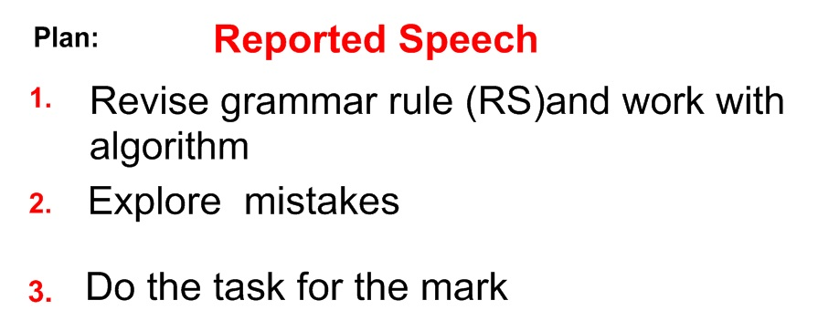

Приложение 2
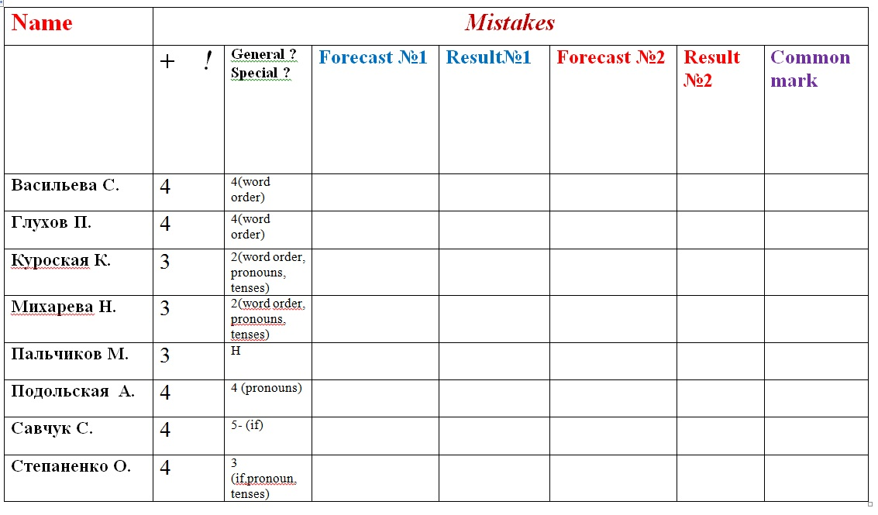

Приложение 3
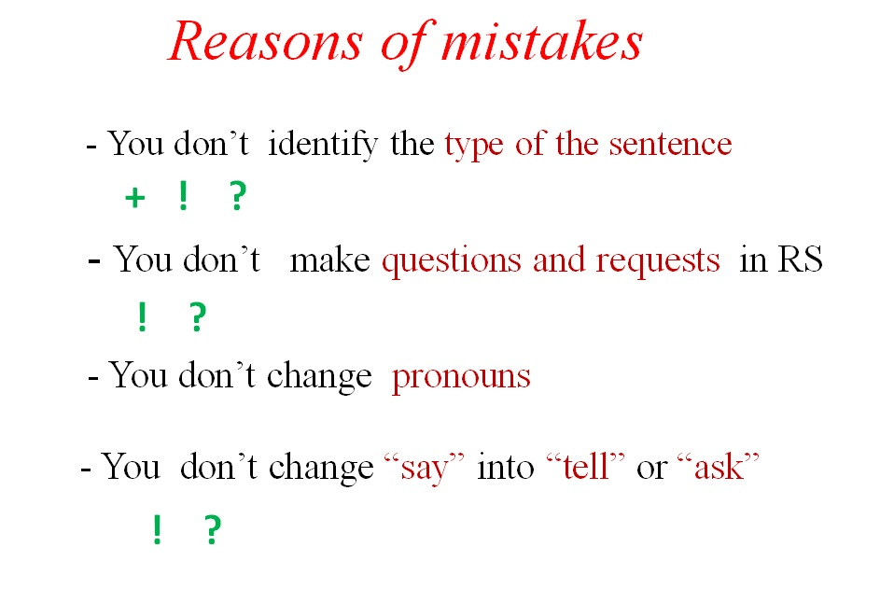

Приложение 4
Reported Speech
Алгоритм преобразования прямой речи в косвенную.

- Определить вид предложения
(+) (-) (?) (!)
(? General) (? Special) (! \+) (! \-)
- Поменять слова автора
(+) Say ---say
Say to smb.---tell smb.

(-) Say ---say
Say to smb.--- tell smb.

(?) Ask --- ask
--- want to know
--- wonder
--- is (are) interested

(!) Say ---ask smb.
--- tell smb.

- Определить время
(?) Present Simple,
Present Continuous,
Present Perfect,
Past Simple,
Future Simple

- Изменить порядок слов
а) (?) General =if +(+)
Will you open- if I will open
Do you open- if I open
Did you open- if I opened
(?) Special= What
Where + (+)
When
What will you open- What I will open
What did you open- What I opened

b) (!\+)=to+ verb
Open-to open
(!\-)=not to+ verb
Don’t open- not to open

- Поменять местоимения
(+),(-),(?),(!)

Приложение 5
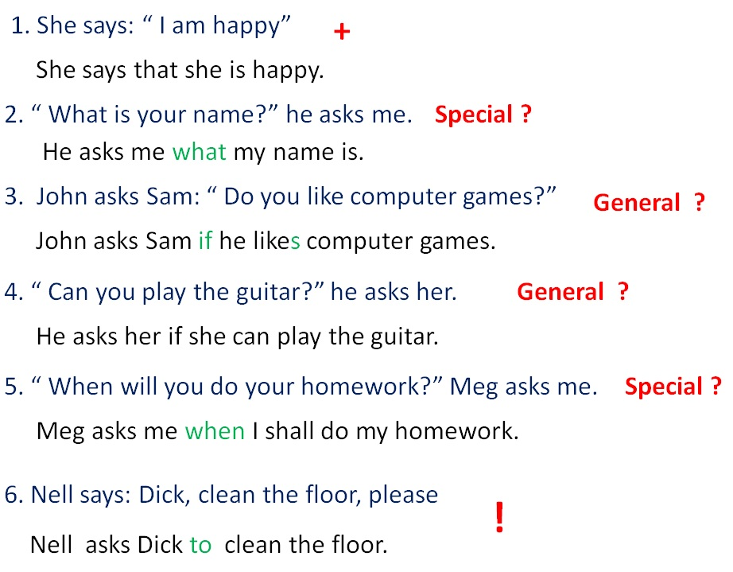

Приложение 6
Задание конструктивного уровня:
Преобразовать прямую речь в косвенную (встречаются все виды предложений: утвердительное, просьба (положительная и отрицательная), общий и специальный вопрос.)
Reported Speech

1. Nelly says: "I wrote a letter to my parents the other day."……………………………………………………….

2. Nick says: "Betty, give me some bread, please!"…………………………………………………………………..

3. Mother says: "Don't open the window! …………………………………………………………………………….

4. She asks: "Is Wales situated on the British Isles?"…………………………………………………………………

5. Bob asks: "Will it be possible?"……………………………………………………………………………………..

6. They ask: "When did it snow?" ………………………………………………………………………………………

